Санкт-Петербургский Национальный Исследовательский Университет ИТМО

Факультет Программной Инженерии и Компьютерной Техники



Вариант №2702

Лабораторная работа №3

По дисциплине

Программирование

Выполнил студент группы P3108:

Елисеев Константин Иванович

Преподаватель:

Письмак Алексей Евгеньевич

Санкт-Петербург 2022 г.

1. **Текст задания**

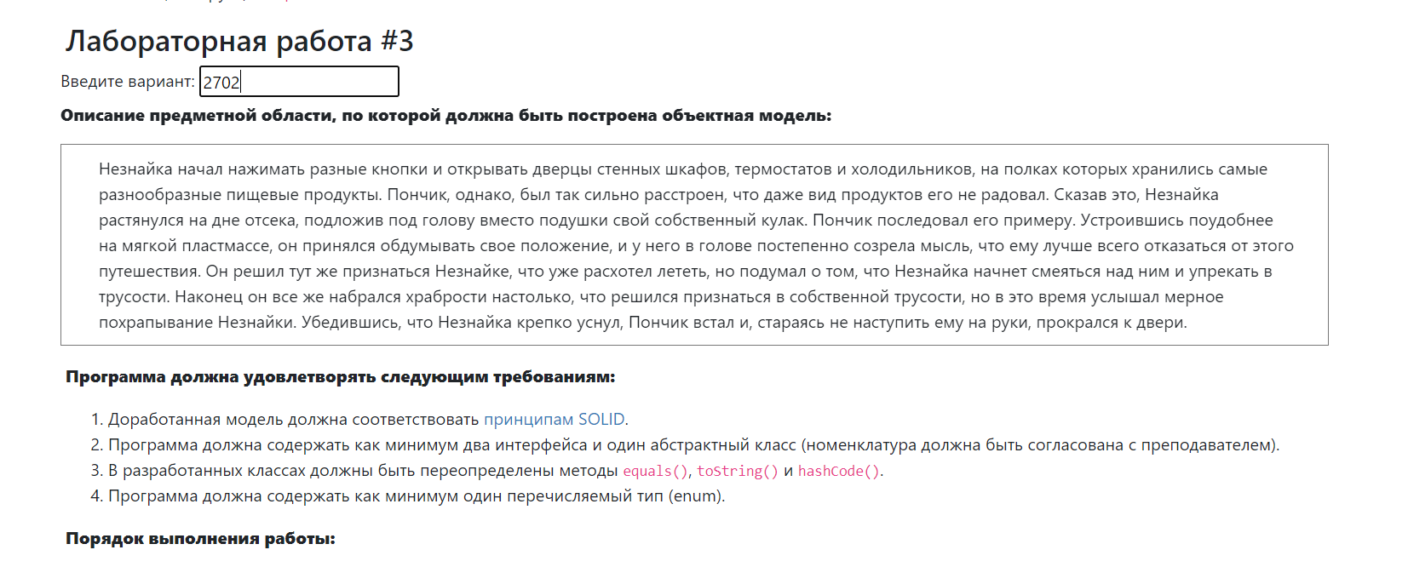

Порядок выполнения работы:

1. Доработать объектную модель приложения.
2. Перерисовать диаграмму классов в соответствии с внесёнными в модель изменениями.
3. Согласовать с преподавателем изменения, внесённые в модель.
4. Модифицировать программу в соответствии с внесёнными в модель изменениями.
5. **Исходный код программы.**

Репозиторий: <https://github.com/K0stya666/prog_lab3>

1. **Диаграмма классов реализованной объектной модели.**

Вывод программы;

Незнайка начал нажимать на разные кнопки, открывать дверцы стенных шкафов, открывать дверцы термостатов, открывать дверцы холодильников.

На полках хранились самые разнообразные продукты.

Пончик был настолько расстроен, что даже еда его не радовала.

Сказав это, Незнайка растянулся на дне отсека.

Незнайка подложил под голову кулак.

Пончик последовал его примеру.

Пончик устроился поудобнее на мягкой пластмассе.

Пончик начал обдумывать своё положение.

У персонажа пончик появилась мысль: я расхотел лететь

Пончик решил уже признаться в своей трусости, но подумал нада тем, как Незнайка будет над ним смеяться и упрекать в трусости.

Наконец Пончик набрался храбрости настолько, что решил признаться персонажу Незнайка в собственной трусости.

Пончик услышал как Незнайка храпит.

Пончик убедился, что Незнайка крепко спит.

Пончик встал и, стараясь не наступать персонажу Незнайка на руки, прокрался к двери.

1. **Вывод**

Во время выполнения данной лабораторной работы я улучшил свои навыки в ООП. Научился работать с enum, интерфейсами и абстрактными классами. Также я узнал про принципы SOLID. Немного развил навык составления UML диаграмм.